***Edição Extra 041/2024***

**CONTRATO**

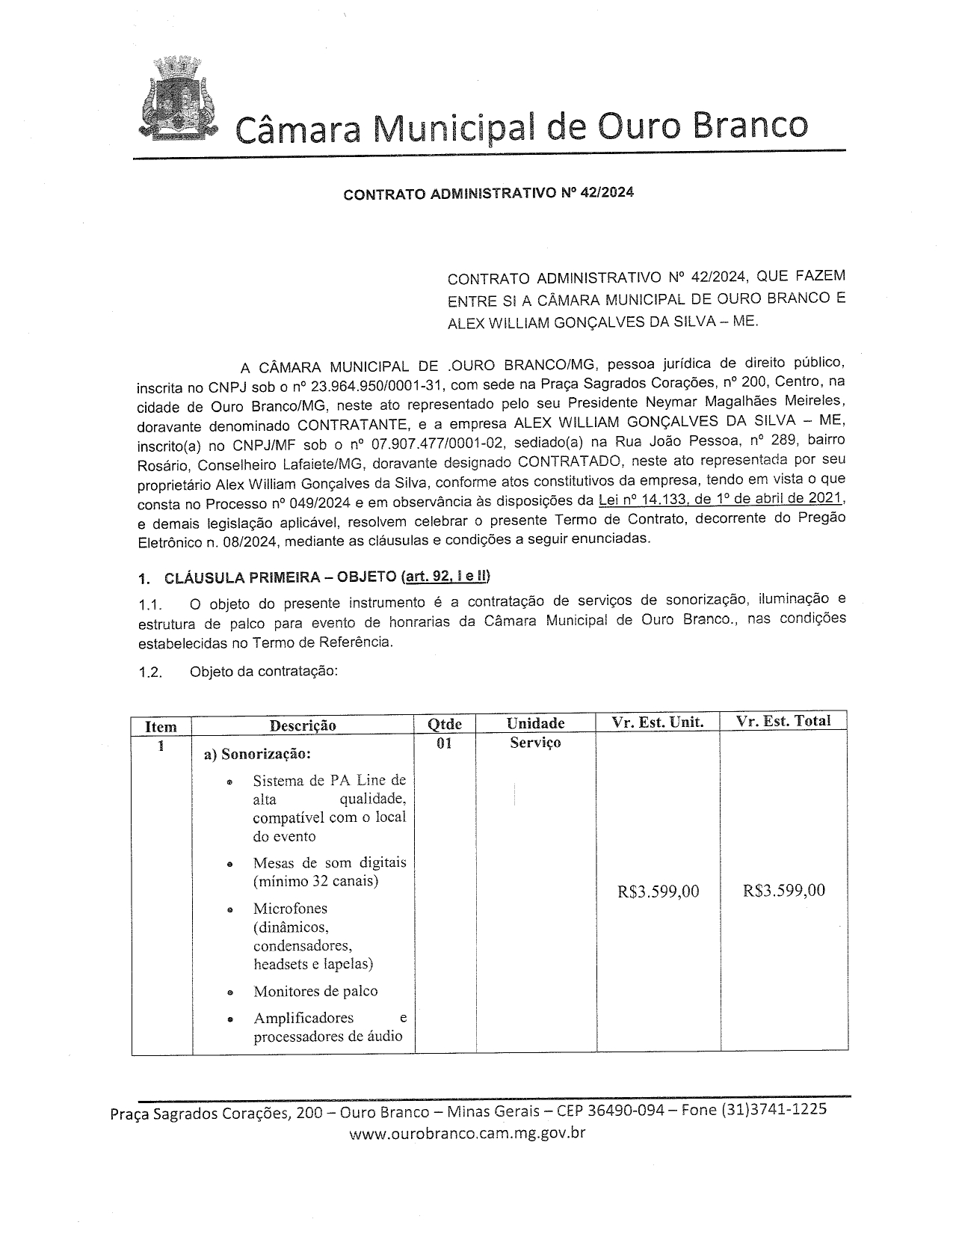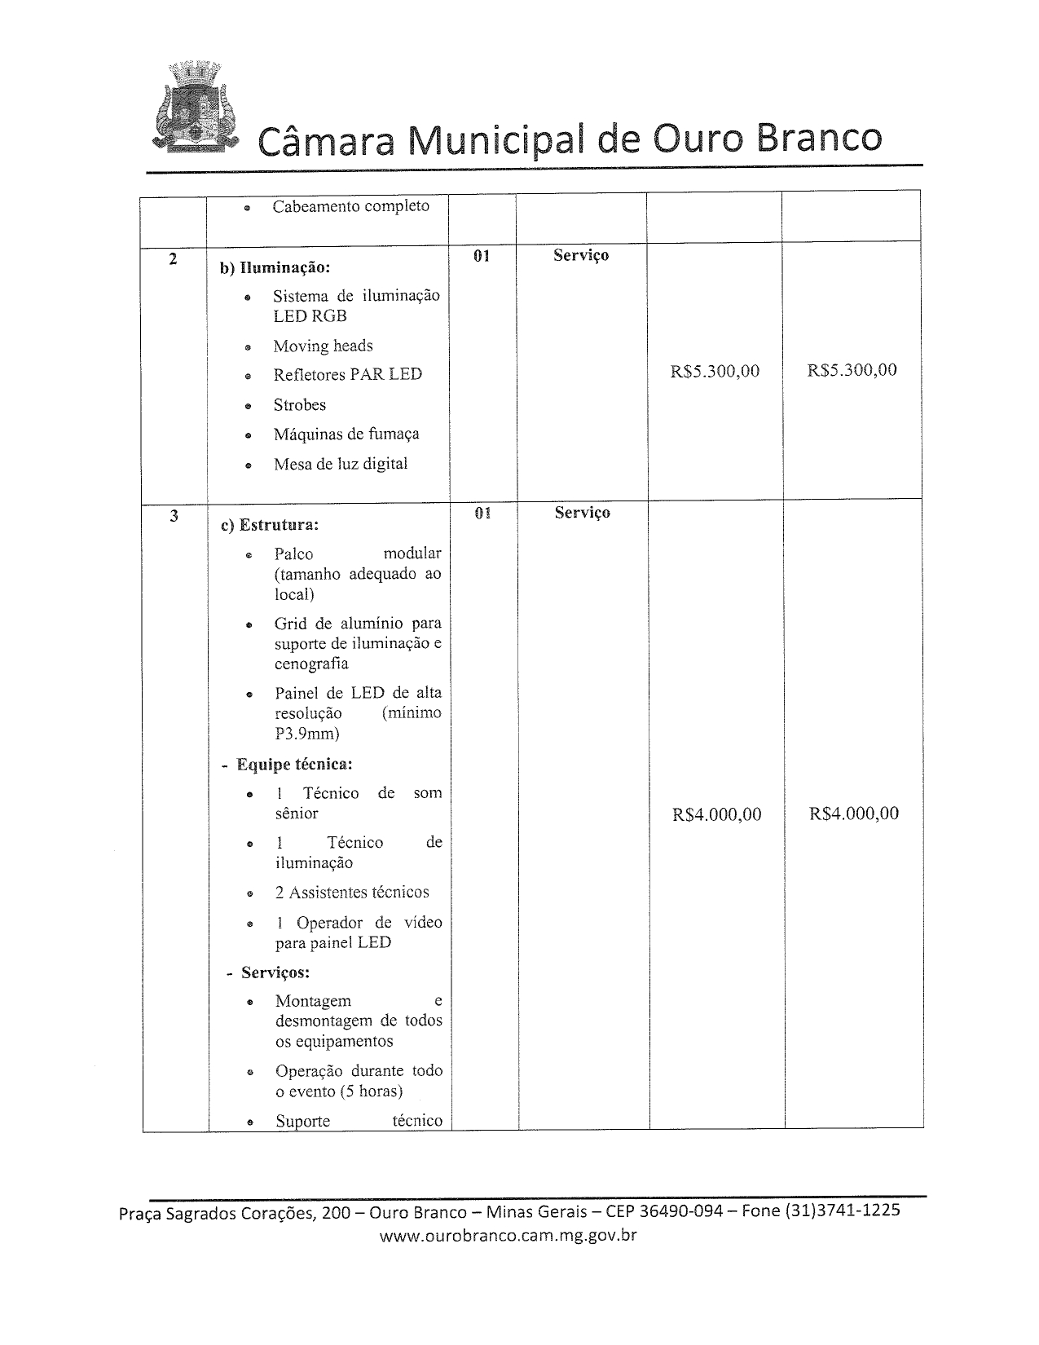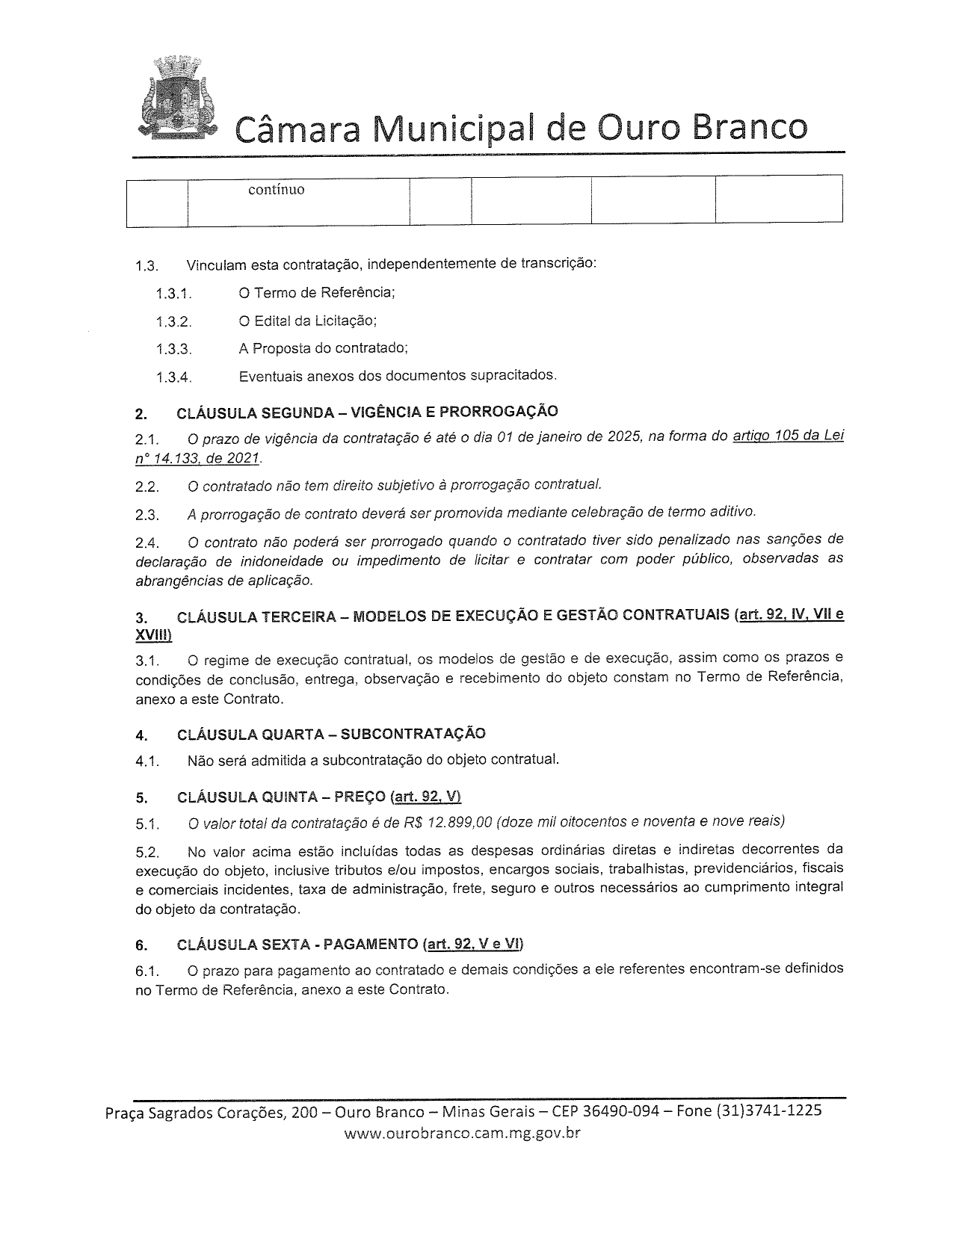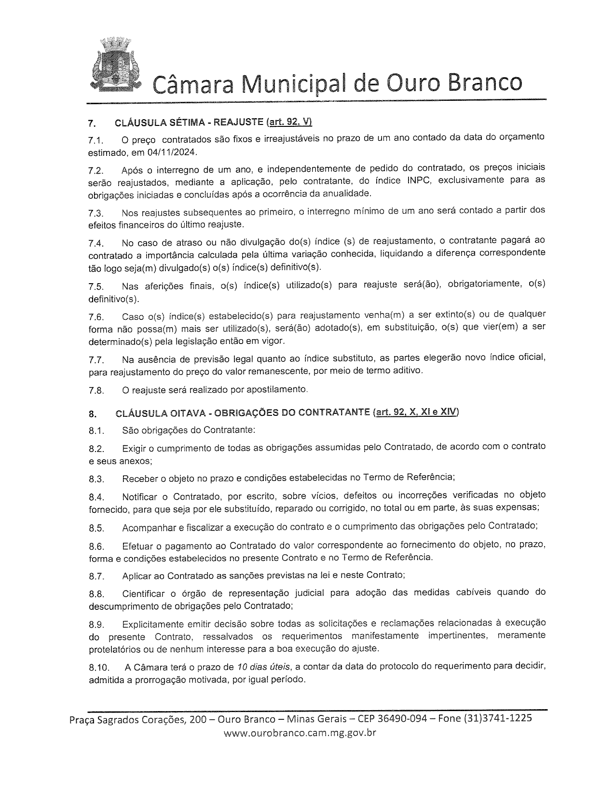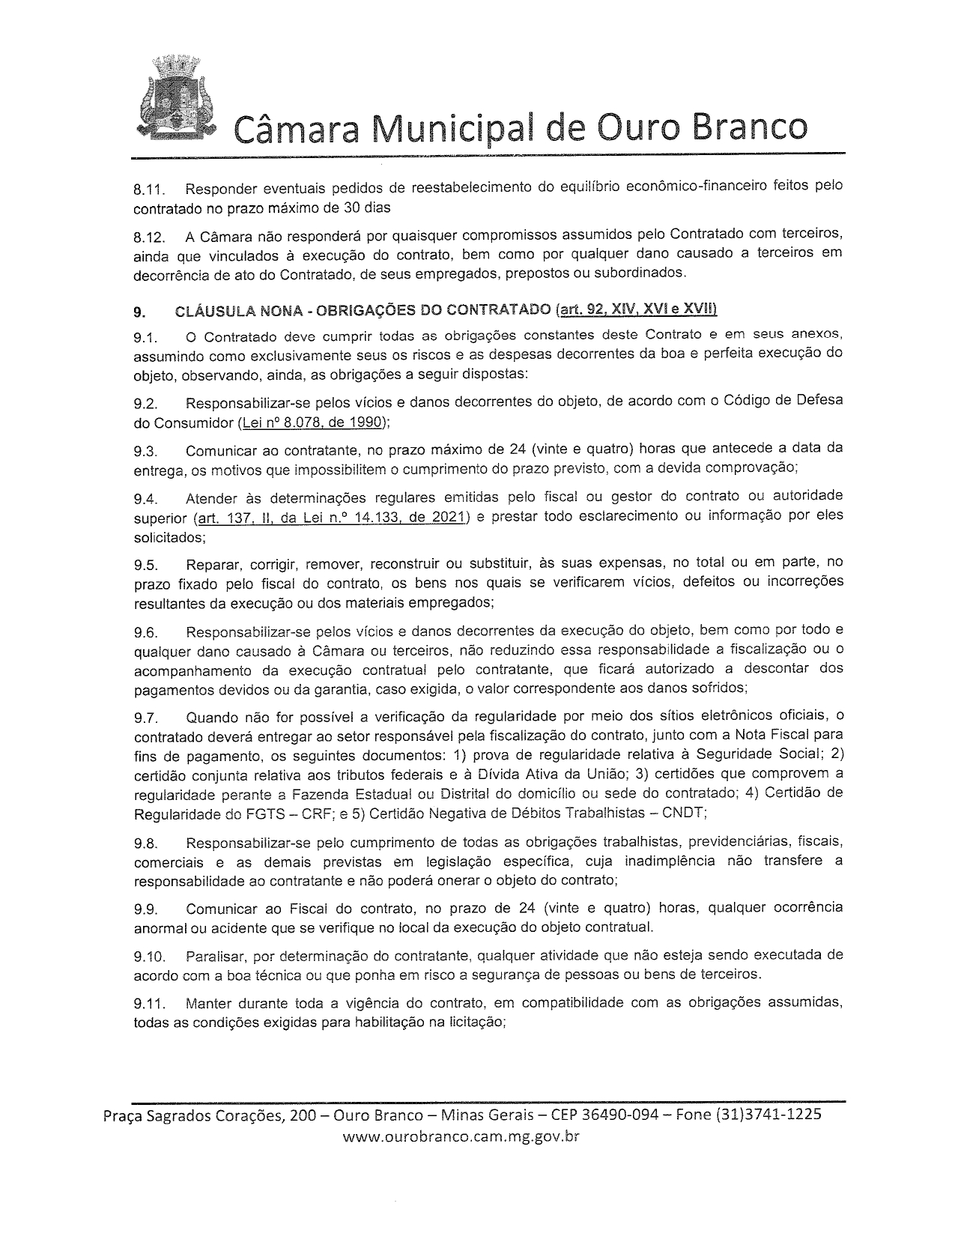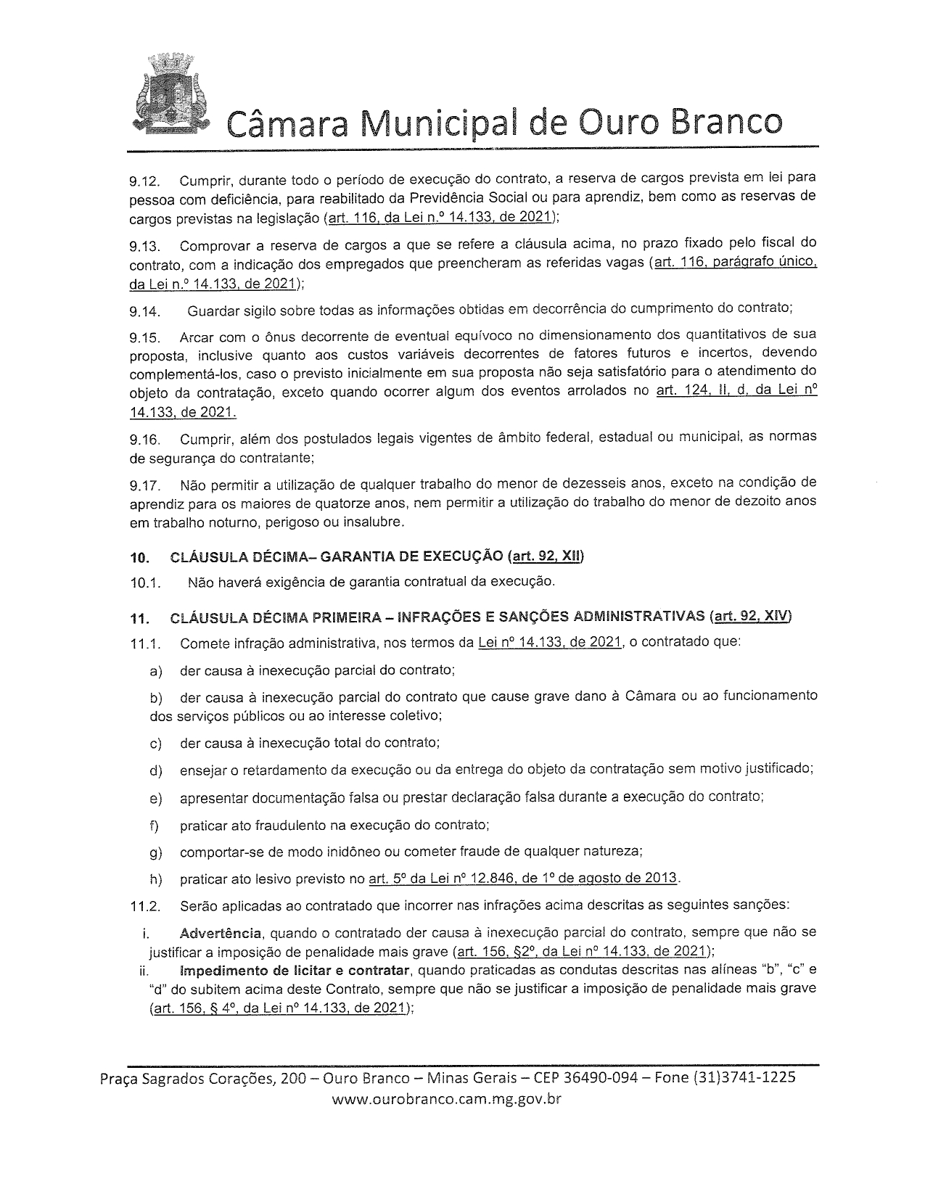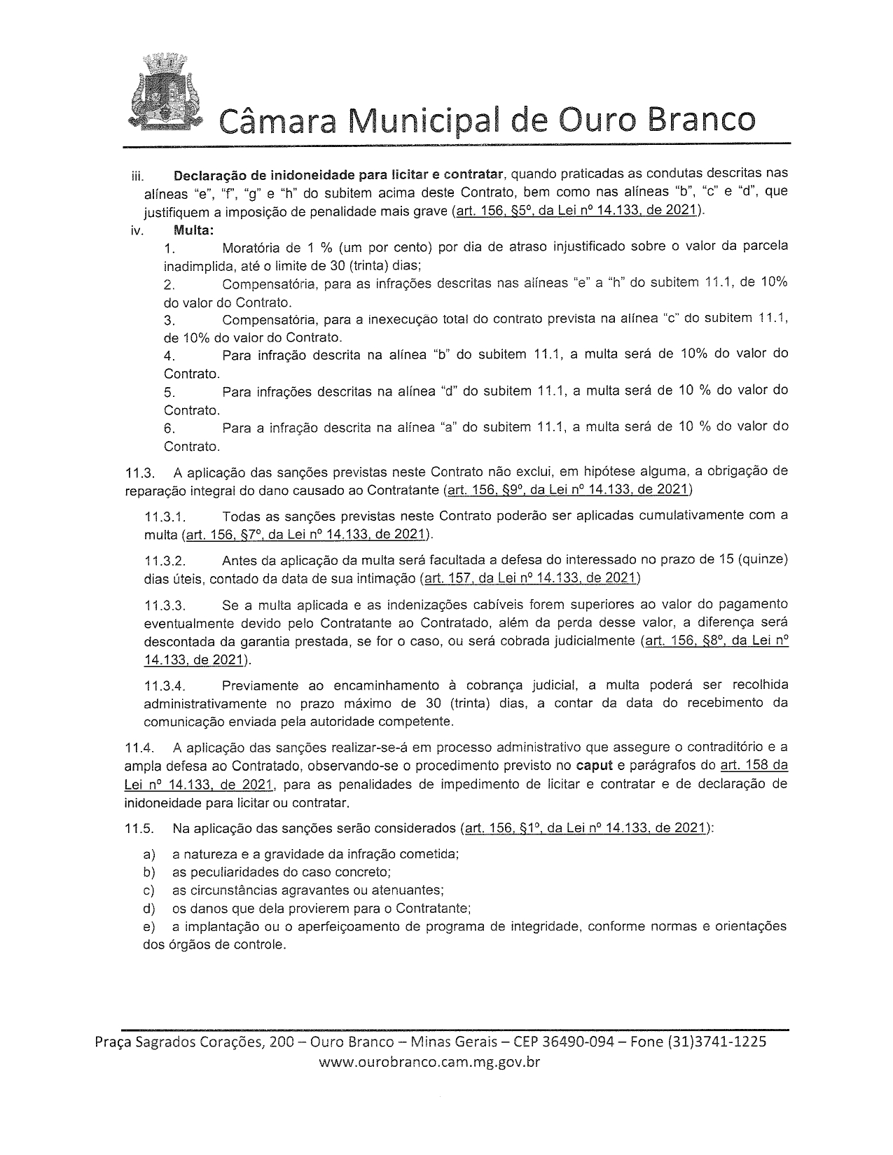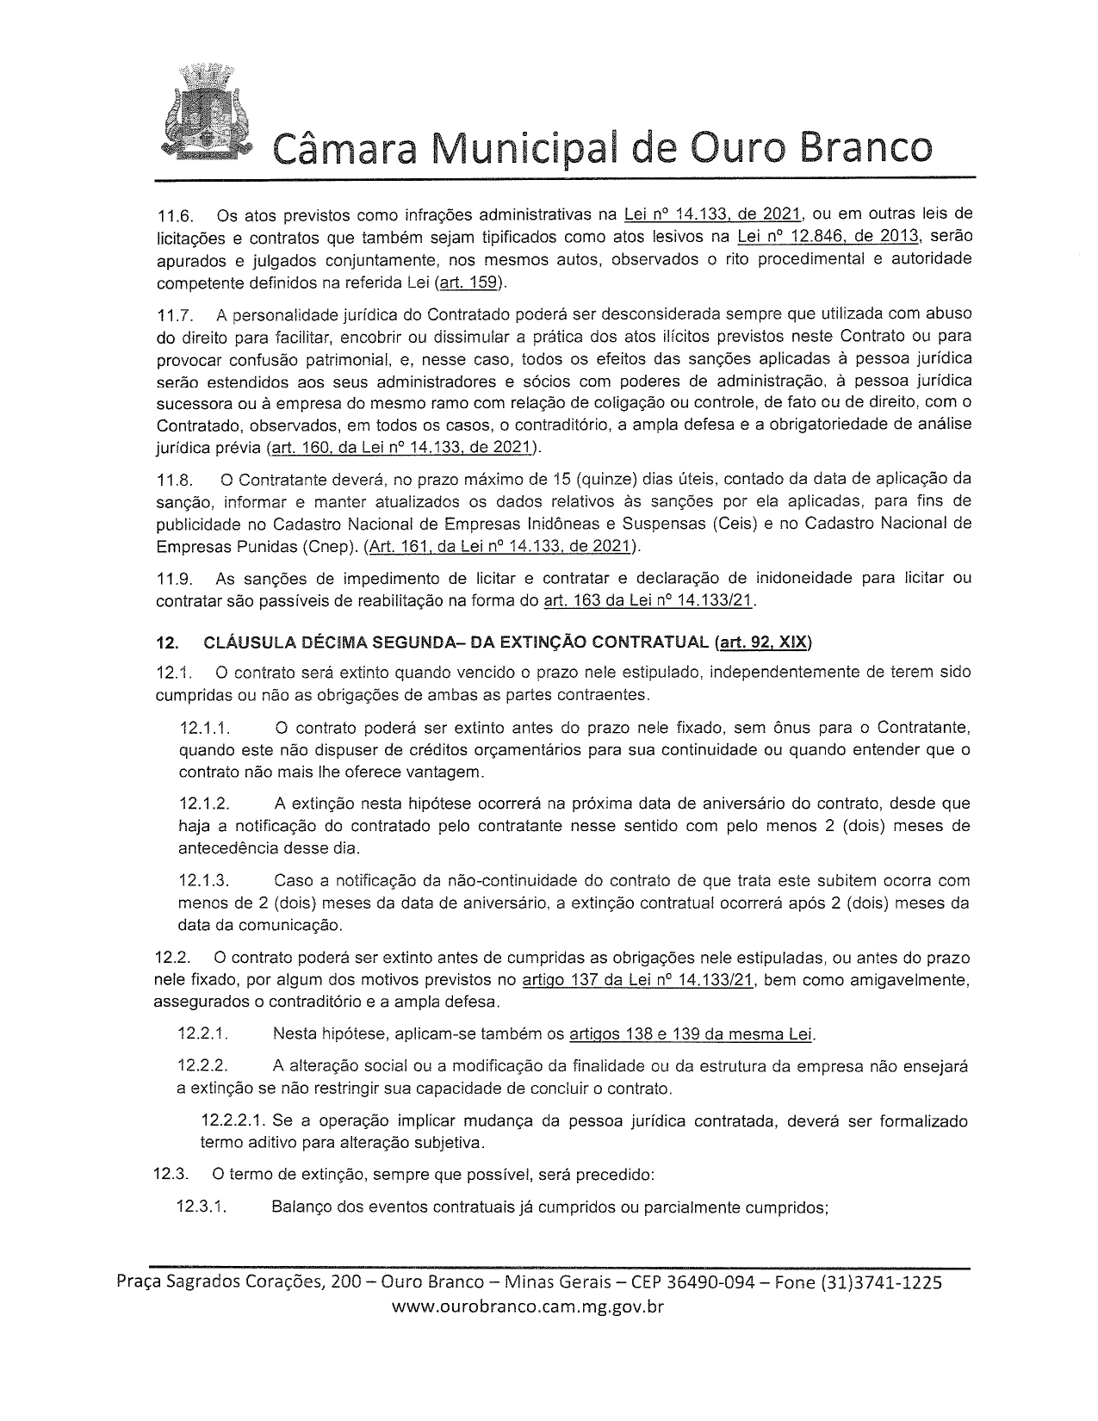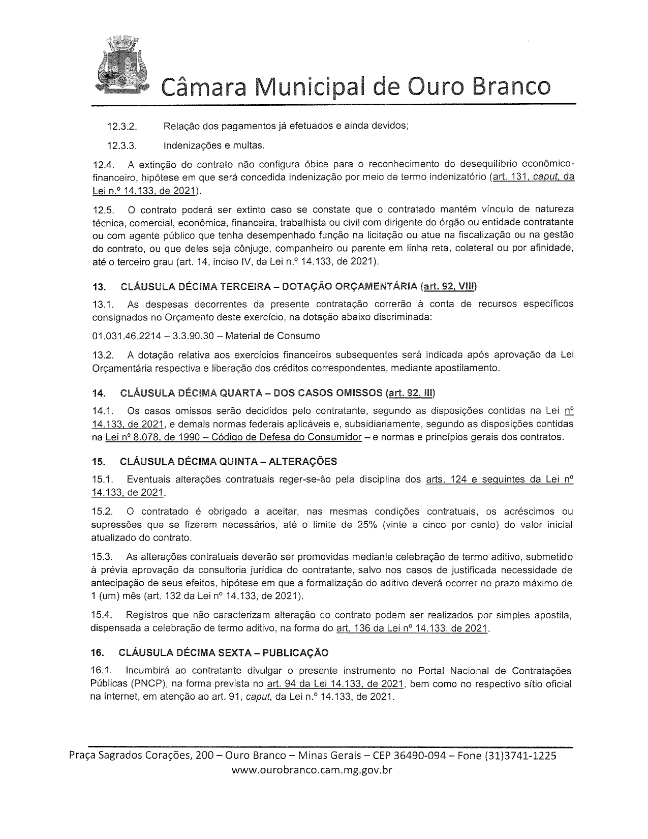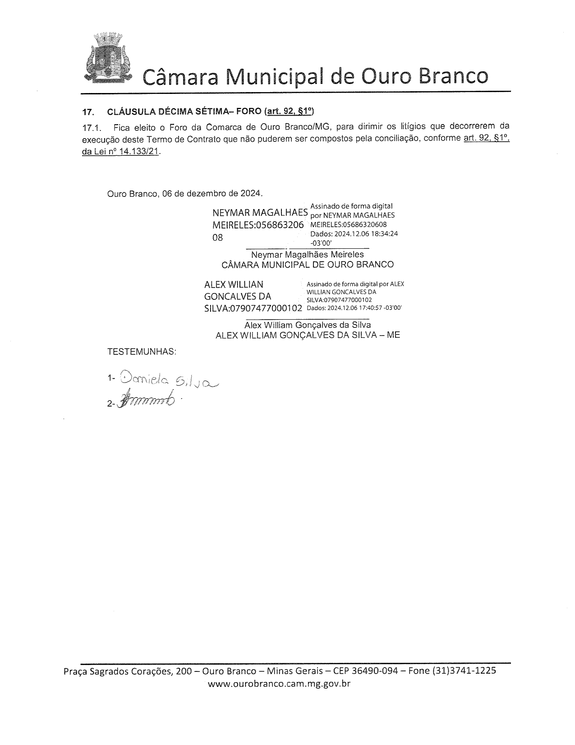

Márcio Vander Vieira  
Diretor Administrativo

CPF: 703.784.526-49

**CÂMARA MUNICIPAL DE OURO BRANCO**

Praça Sagrados Corações, 200 - Centro

36.420-000 - Ouro Branco/MG

Telefone: (31)3741-1225

**Presidente:** Neymar Magalhães Meireles